２ 田後城の成立
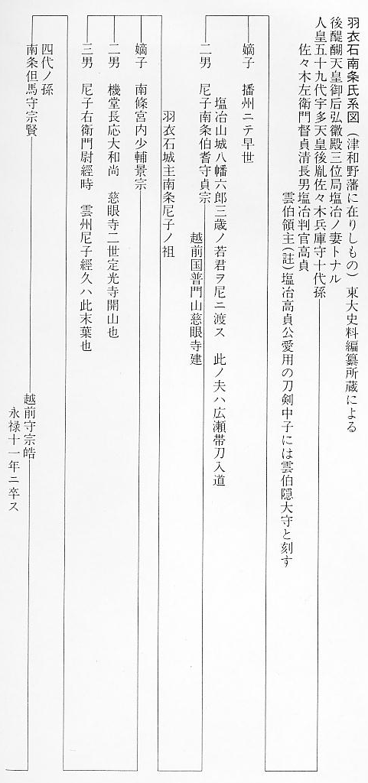
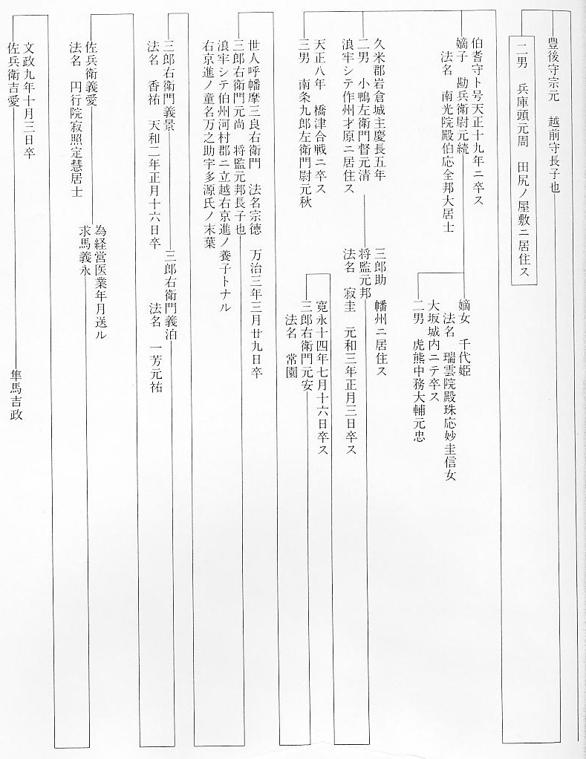
羽衣石城の創建貞治５年（１３６６年）初代城主南条伯耆守貞宗入道源賛（宇多源氏）が築城、８代城主宗元が本城の出城として築き、最初弟の備前守元信の家城で嫡子兵庫守元周（田尻城主）が継承した。天正７年２１日吉川元長の軍に敗れた。
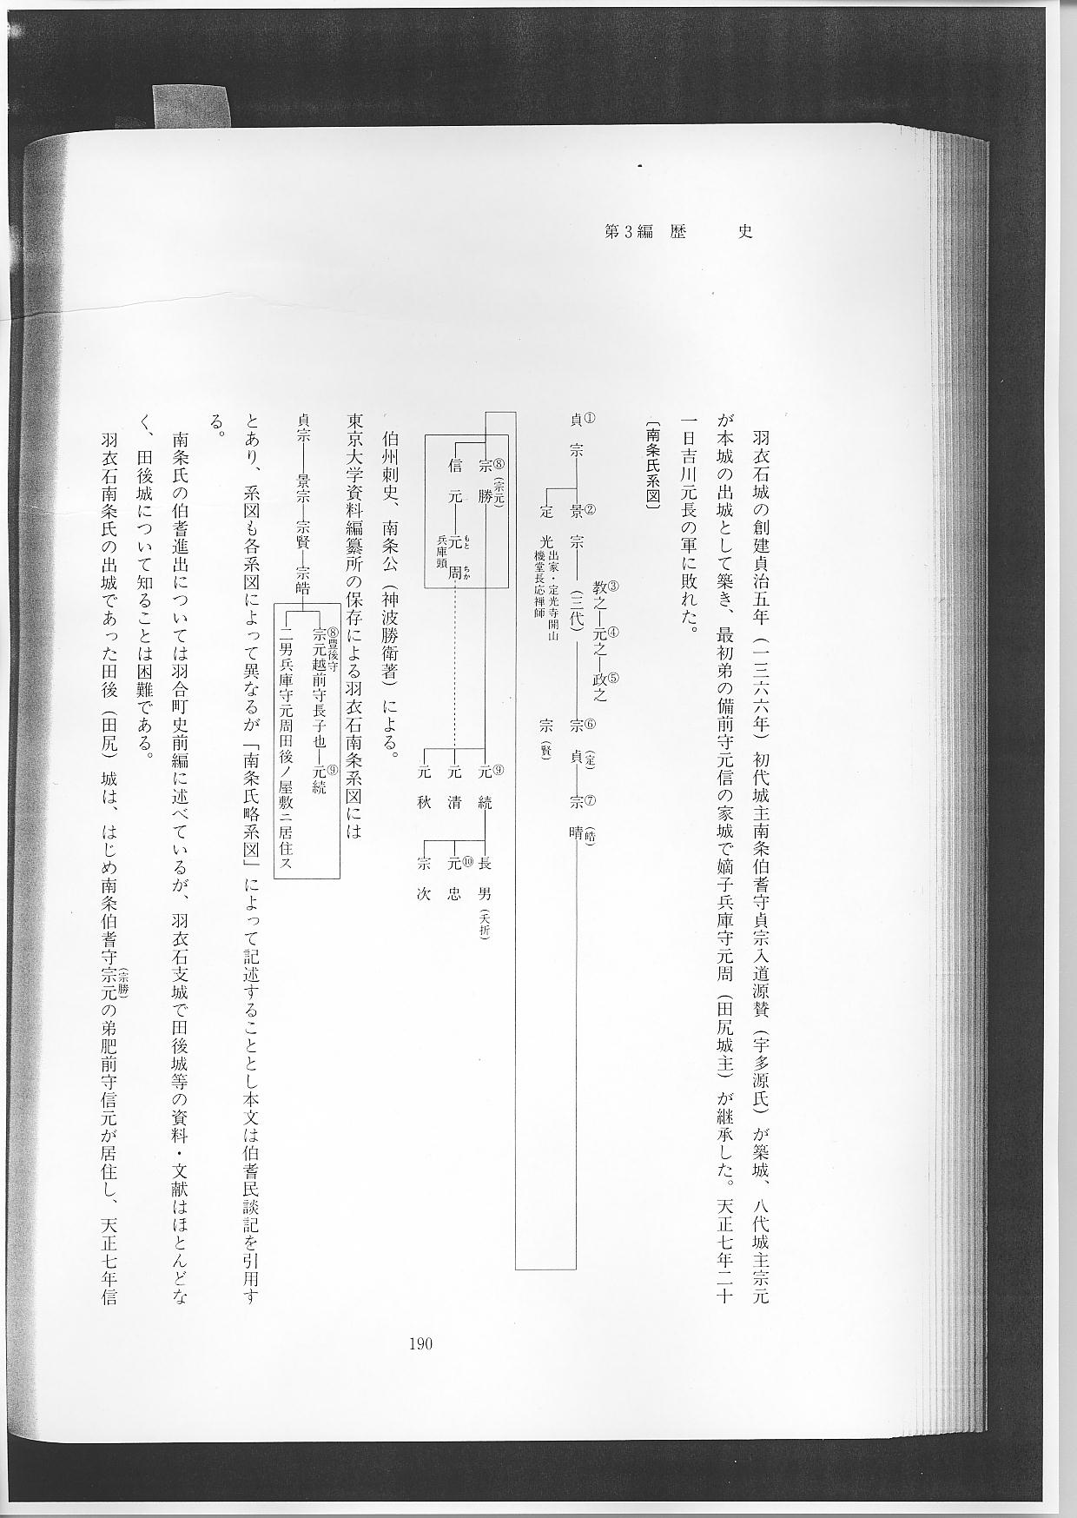
伯州刺史、南条公（神波勝衛著）による。
東京大学資料編纂所の保存による羽衣石南条系図には
とあり、系図も各系図によって異なるが「南条氏略系図」によって記述することとし本文は伯耆民談記を引用する。
南条氏の伯耆進出については羽合町史前編に述べているが、羽衣石支城で田後城等の資料・文献はほとんどなく、田後城について知ることは困難である。
羽衣石南条氏の出城であった田後（田尻）城は、はじめ南条伯耆守宗元の弟肥前守信元が居住し、天正７年信元の子兵庫守元周が後を継いだが天正８年（１５８０）吉川駿河守元春との戦いで元春の子治部少輔元長に攻撃され焼失した（伯耆民談記による）とあるが、又天正７年７月２１日田後城落城とされている記録もみえる。地内南端に「しろんち」（城の内）と呼ばれる平城の跡が残っている。
伯耆国守羽衣石城主南条公 代碑の碑文の中に、
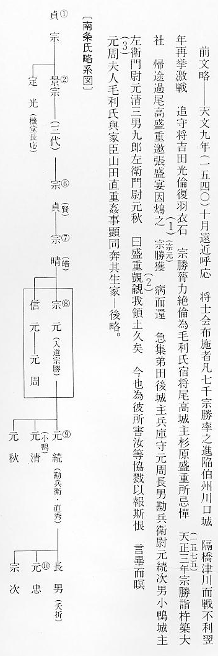
行松左兵衛尉正盛累代の居城で「大江の城」ともいった八橋城は「大永の五月崩れ」に滅亡し、その後は尼子の臣吉田左京亮の居城となったが、永禄年中（１５５８～１５６９）毛利元就の命によって南条宗元公（宗勝）に賜り、代官として弟南条備前守信元居城となったが、杉原盛重も讒言によって「田後城（田尻城）」へ移され、杉原は、天正９年（１５８１）１２月下旬八橋城で病死している。
南条宗元（宗勝）が羽衣石城の出城として田後城を築いたものであるが前述のことがあって弟の備前守信元の家城となり、嫡子兵庫守元周が継承した。
天正７年（１５７９）７月２１日、吉川元長の軍勢が茶臼山から押し寄せたとき、田後城主南条兵庫守元周は「命を戦場に捨てて名を末代に残さんは、武夫の本懐なり。」と田原一之進が指揮して防戦に努めた。
「大将元周は、紺糸縅の鎧に、同じ毛の５枚兜、鹿の角の前楯せしを、猪首に着なして、３尺余りの朱鞘の大刀に熊の皮の尻鞘かけしを帯して、重藤の弓を持ち、黒塗の簱に２４指したる箆矢を頭高に負いなし、櫓の上に駈上りて大音にて寄手の大将は誰人にも候はん、見参の印に一矢参らせんとて上指しの鏑矢をとりきりきりと打番ひ引わたして弦音高く切り放せば、騎馬武者一騎真逆さまに射落しける。」とある。
何分城兵は寡少で羽衣石へ引き退き、夕暮れとともに城に火をかけ、煙に紛れて落ち、以後田後城は再興されなかった。
天正７年８月元続城奪還後、毛利へ対陣のとき、長和田表に元周他５００騎が配陣される。（羽衣石南条記）
天正８年（１５８０）５月、吉川元春の兵、小鴨元清（次男）の岩倉城を攻めた。
同年６月、秀吉も因幡・伯耆に出兵し、毛利軍の進撃を牽制、同年８月、羽衣石、岩倉、打吹の３城主合体して、馬ノ山の吉川軍と戦う。
天正８年（１５８０）８月１２日、南条元続、山名小三郎氏豊、小鴨左衛門元清、南条兵庫頭元周、同九郎右衛門尉元秋、各々日下の端へ出陣し、先陣は山名勢８００余騎。２陣は小鴨左衛門元清で８００余騎、３番南条元続の１０００余騎。後殿は南条元周で３００余騎。
合戦は明日辰の刻（８時）と定め、その夜は日下の屯所へ宿陣、８月１３日、隊伍堂々、日下の川を打ち渡り敵軍間近に押し寄せた。この戦闘は山名軍の敗北で終わりを告げた。
伯耆山名氏は、伯州衆―同衆の基盤地域で、山名尚之（伯耆山名氏）の勢力圏を反映すると思われる伯耆は、河村・久米・八橋３郡をもって東伯耆とし、「書札抄」に山名氏を除いて、小鴨氏（久米郡小鴨庄）、広瀬氏（小鴨庄。）越振氏（羽合田周辺）が永禄期（１５９２年）以降の史料に現れる。
尚之被官衆の地盤は中～西伯耆が中心だったと考えられる。旧河村・久米郡の東北、東域はこれを見る限り空白である。
文明１３年（１４８１）、延徳元年（１４８９）の争乱で、南条一族は、終始守護家に対立する道を選んでいた。
明応元年（１４９２）段階で姿の見えない一門・国人衆は、多かれ少なかれ南条氏と同じ立場を維持したものと思われる。
田後城略年表
年号 年数 西 暦 摘 要
永正 １２ １５１５ 南条宗元１８歳にて羽衣石城相続。
大永 ４ １５２４ ５月、尼子経久来襲伯耆諸城悉く落城、羽衣石城も敗退、宗元は因幡、但馬の
山名、作州神明の食客となる事１６年余。
６ １５２６ 作州天楽山弘秀寺の修復に着手。居宅を寺地の麓に置く。其跡を今に「長者屋
敷」と称ぶ。
天文 ９ １５４０ １０月８日、南条宗元は山名の援助の下に７千余騎にて布施城発足泊川口城を
占領。
翌９日橋津川を隔て対陣、橋津川橋上で戦闘中橋桁折れ敵味方３００余名溺死。
南条宗元は漁船に助けられ因幡へ。
尼子兵部大輔豊久戦死。
武田山城守は「宿藻塚」自仭。
１０ １５４１ 南条宗元は尼子軍の敗色を見るや羽衣石城を急襲復帰す。（３月？）
１１月１２日、尼子経久死、８４歳。
弘治 ３ １５５７ 南条宗元、大内の居城勝山城（長府）を占領城居す。後家臣山田出雲正覚寺周
音に守護せしめ完元羽衣石へ帰城。
元亀 元 １５７０ 南条宗元隠居嫡男元続継ぐ。
関金日吉神社創建。
志津神社再興社領寄進。入道宗勝並元統名にて寄進。
天正 ３ １５７５ ３月、南条宗勝（宗元）八橋城に於て杉原盛重のため毒酒を飲まされて羽衣石
帰城後死す。
１０月１４日、元続起請文を吉川元春に贈る。
４ １５７６ ４月２１日、元続打吹山長谷寺へ亡父１周忌供養の為め宝殿寄進。
５月、毛利輝元は前将軍義昭を奉じ織田信長に敵対す。
７月より戦乱始る。
５ １５７７ ３月、元続大日寺再興。（上棟銘）
８月、元続三徳山三仏寺修復山領寄進。（同寺寄進状）
７ １５７９ ３月、南条一族論談、織田方へ内応す。（南条記）
７月２１日、毛利軍のため松ヶ崎城・田後城落城。
７月２９日、羽衣石本城落城、因州用ヶ瀬に遁ぐ。
８月１０日、夜陰に乗じて羽衣石を奪還する。
８ １５８０ 5月、吉川元春岩倉城を攻む。
８月、羽衣石、岩倉、打吹３城主合体して駒山の吉川元春を攻む。山名氏豊は
敗軍となり因幡へ遁れ、南条元秋は隈田にて自仭す。
９ １５８１ ８月１１日、吉川元春兵５２００騎羽衣石城を攻む。戦果揚らず８月２３日退
陣、駒山に籠城。
１０月秀吉３万の兵を率し御冠山に来陣、降雪のため両陣共明年を約して陣
を解いた。

